How to connect windows_exporter and Prometheus

Install windows_exporter
Buka website : https://github.com/prometheus-community/windows_exporter/releases/tag/v0.23.1
Install file tersebut
Tunggu hingga selesai
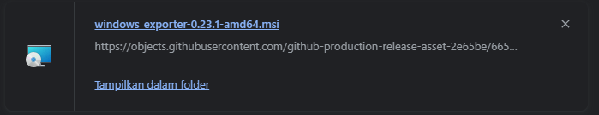
Lalu buka file tersebut
Klik file tersebut untuk open
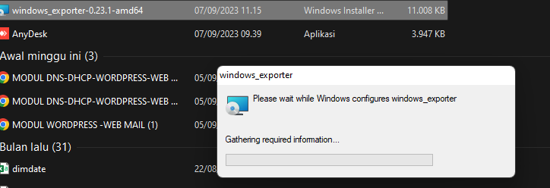
Lalu cek apakah sudah running atau belum

Buka windows service
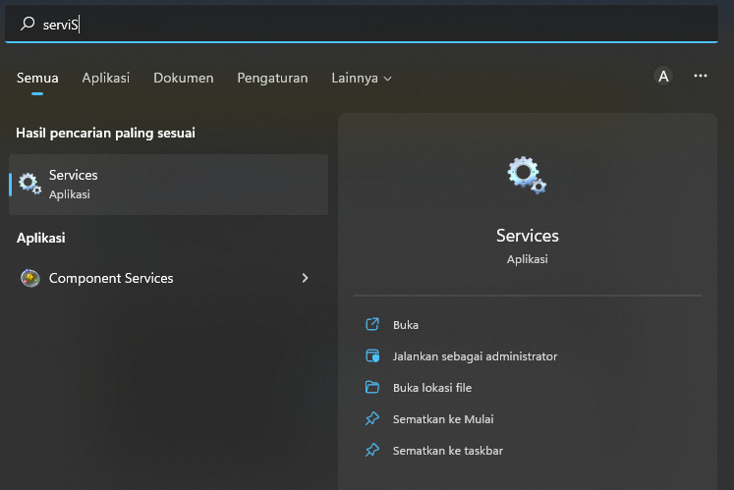
Cari windows_exporter dan pastikan sudah running
Buka ubuntu dan buka file prometheus.yml
$ sudo nano /etc/prometheus/prometheus.yml
Lalu masukkan ini:
- job_name: "windows"
static_configs:
- targets: ["192.168.4.150:9182"] -> sesuaikan dengan ip masing-masing
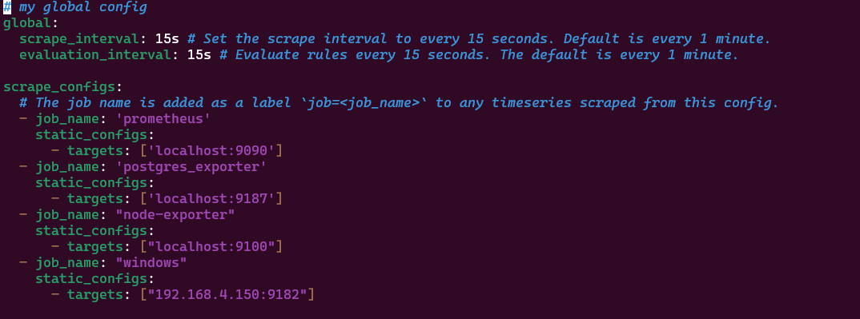
Lalu save dan restart prometheus
$ sudo systemctl restart prometheus

Buka localhost:9090
pastikan state windows up
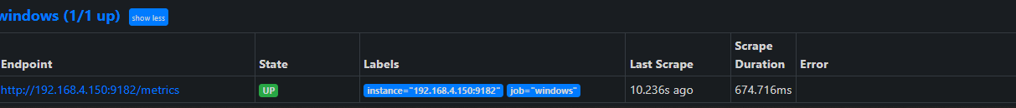
Buka localhost:3000
lalu tambahkan dashboard dan pilih import
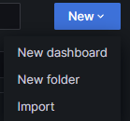
Lalu masukkan kode tersebut dan load
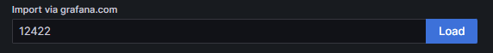
Lalu import
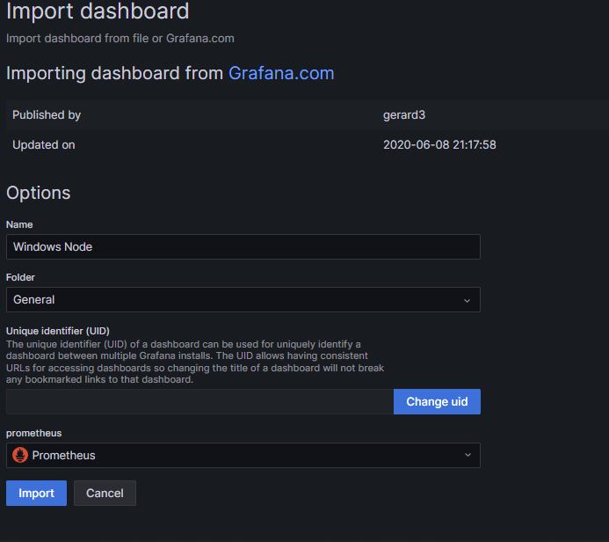
Dan hasilnya seperti ini :
